Załącznik 1 do SIWZ Szczegółowy opis przedmiotu zamówienia

      - Materiał:
mocny materiał drelich lub równoważny o gramaturze przynajmniej 280 g/m2, kolor czarny
- Nakład:
1500 szt.
- Wymiary:
- 36 x 42 cm;
- dno – szer. 10 cm, niewszywane, tylko zrobione przy pomocy zaszewki, szew idący przez środek boku (boki niewszywane);
- dwie rączki: 4 cm x 70 cm z drelichu 280g/m2 (ten sam kolor, co torba). Przyszyte od wewnątrz.
- Nadruk:
- 2 Pantone;
- druk dwustronny (w tym z jednej strony będą m.in. logotypy EEA Grants, Norway Grants, Konserwacja i Rewitalizacja Dziedzictwa Kulturowego, MKiDN, Zakochaj się w Warszawie, Muzeum Warszawy + formuła: Projekt pn. „Modernizacja, konserwacja oraz digitalizacja obiektów zabytkowych siedziby głównej Muzeum Warszawy przy Rynku Starego Miasta w Warszawie”, realizowany w ramach Programu „Konserwacja i rewitalizacja dziedzictwa kulturowego”. Wsparcie udzielone z funduszy norweskich i funduszy EOG, pochodzących z Islandii, Liechtensteinu i Norwegii, oraz środków krajowych.);
- druk metodą sitodruku.
- Torba powinna być dobrze przeszyta, aby nie pruła się podczas użytkowania; rączki mocne, dobrze przyszyte. Kolor materiału musi być równomierny.
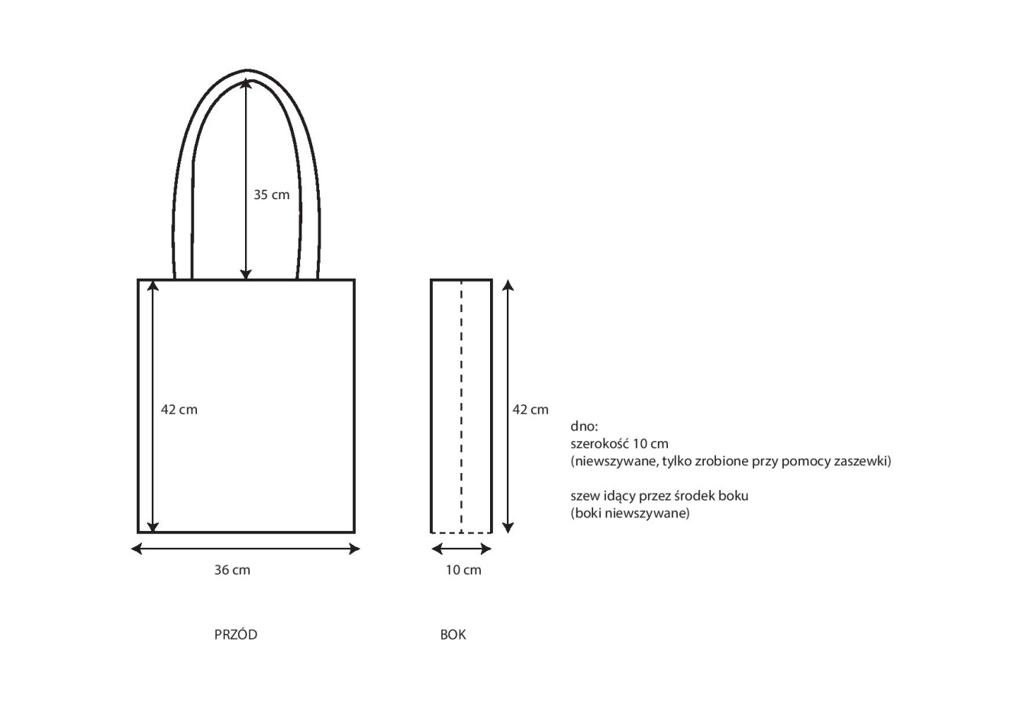

Załącznik 2 do SIWZ Wzór formularza ofertowego

_________________
(pieczęć wykonawcy)

OFERTA

Pełna nazwa wykonawcy:
Siedziba i adres wykonawcy:
REGON: NIP:
Telefon: Fax:
Adres e-mail:

W odpowiedzi na ogłoszenie o wszczęciu postępowania o udzielenie zamówienia publicznego w trybie przetargu nieograniczonego publicznego Dostawa toreb bawełnianych na ramię z dwiema raczkami numer postępowania MW/ZP/14/PN/2017 oferujemy wykonanie ww. przedmiotu zamówienia zgodnie z wymogami Specyfikacji Istotnych Warunków Zamówienia („SIWZ”) za cenę:
Cena ogółem brutto wynosi: …………………………………….………………………………………. zł
(słownie złotych ……………………………………………………………………………………………………)
W tym:
Rodzaj | Szacunkowa ilość | Cena jednostkowa brutto za sztukę | Łącznie brutto  (2 x 3)
1 | 2 | 3 | 4
torba | 1500 szt.
 |  | RAZEM | …………………….. zł brutto

Zobowiązujemy się zrealizować przedmiot zamówienia w terminie: ____ dni kalendarzowych licząc od dnia wysłania plików produkcyjnych przez Zamawiającego drogą elektroniczną.
UWAGA! Termin dostawy należy podać wyłącznie liczbowo w dniach kalendarzowych (nie należy wpisywać pełnej daty) oraz nie należy podawać terminu realizacji w dniach roboczych.

Dane podwykonawców oraz części zamówienia, których wykonanie Wykonawca zamierza powierzyć podwykonawcy/com, (jeżeli dotyczy):

Brak wpisu powyżej rozumiany jest, iż przedmiotowe zamówienie realizowane będzie bez udziału podwykonawców

Oświadczamy, że:
- Zapoznaliśmy się ze specyfikacją istotnych warunków zamówienia (w tym z istotnymi postanowieniami umowy) oraz zdobyliśmy wszelkie informacje konieczne do przygotowania oferty i przyjmujemy warunki określone w SIWZ.
- Zaoferowana cena brutto oferty za realizację przedmiotu zamówienia, zawiera wszystkie koszty, jakie będzie musiał ponieść Zamawiający z uwzględnieniem podatku od towarów i usług (VAT), ewentualnych upustów i rabatów.
- Wykonamy przedmiot zamówienia zgodnie z opisem zawartym w załączniku nr 1 do SIWZ.
- Uważamy się za związanych ofertą przez okres 30 dni od upływu terminu składania ofert.
- W razie wybrania przez Zamawiającego naszej oferty zobowiązujemy się do zawarcia umowy na warunkach zawartych w SIWZ oraz w miejscu i terminie określonym przez Zamawiającego.
- Informacje zawarte na stronach od nr ……….. do nr …………….. stanowią tajemnicę przedsiębiorstwa w rozumieniu przepisów ustawy o zwalczaniu nieuczciwej konkurencji (Dz. U. z 2003 r. Nr 153, poz. 1503 ze zm.).*
*w przypadku zastrzeżenia części oferty należy wykazać, iż zastrzeżone informacje stanowią tajemnicę przedsiębiorstwa. Jeżeli wykonawca nie wykaże, iż zastrzeżone informacje stanowią tajemnicę przedsiębiorstwa Zamawiający będzie uprawniony do ujawnienia zastrzeżonych informacji osobom trzecim, bez żądania dodatkowych wyjaśnień od Wykonawcy.
Oferta wraz z załącznikami zawiera ________ zapisanych kolejno ponumerowanych stron.

_____________________________________
(data, imię i nazwisko oraz podpis
upoważnionego przedstawiciela Wykonawcy)

Załącznik 3 do SIWZ Wzór oświadczenia dotyczącego spełniania warunków udziału w postępowaniu

Część A. (należy wypełnić obligatoryjnie)

Oświadczenie wykonawcy dotyczące spełniania warunków udziału w postępowaniu

Składając ofertę w prowadzonym przez Muzeum Warszawy postępowaniu o udzielenie zamówienia publicznego na Dostawa toreb bawełnianych na ramię z dwiema raczkami oświadczam, że Wykonawca spełnia określone przez zamawiającego warunki udziału w postępowaniu dotyczące:
- kompetencji i uprawnień do prowadzenia działalności zawodowej;
- sytuacji ekonomicznej i finansowej;
- zdolności technicznej i zawodowej.

(określone w rozdziale 5 ustęp 1 Specyfikacji Istotnych Warunków Zamówienia).

……………………………………………………………………
(data i podpis przedstawiciela Wykonawcy)

Część B. (należy wypełnić tylko wtedy, gdy Wykonawca w celu wykazania spełniania warunków udziału w postępowaniu polega na zasobach innych podmiotów)

Oświadczenie w związku z poleganiem na zasobach innych podmiotów

Oświadczam, że w celu wykazania spełniania warunków udziału w postępowaniu o udzielenie zamówienia publicznego Wykonawca polega na następujących zasobach innych podmiotów:
(należy wskazać dane podmiotu oraz zakres zasobów danego podmiotu)

……………………………………… - w zakresie: ……………………………………………………………………………………
……………………………………… - w zakresie: ……………………………………………………………………………………

……………………………………………………………………
(data i podpis przedstawiciela Wykonawcy)

Załącznik 4 do SIWZ Wzór oświadczenia o braku podstaw do wykluczenia z postępowania

Oświadczenie wykonawcy
składane na podstawie art. 25a ust. 1 ustawy z dnia 29 stycznia 2004 r.
Prawo zamówień publicznych (dalej jako: ustawa Pzp),
O BRAKU PODSTAW DO WYKLUCZENIA Z POSTĘPOWANIA

Część A. (należy wypełnić, jeżeli wobec Wykonawcy nie zachodzą przesłanki wykluczenia z udziału w postępowaniu; w przypadku wypełnienia części A, nie należy wypełniać części B oświadczenia)

Składając ofertę w postępowaniu o udzielnie udzielenie zamówienia publicznego na Dostawa toreb bawełnianych na ramię z dwiema raczkami oświadczam, że wobec Wykonawcy nie zachodzą przesłanki wykluczenia z udziału w postępowaniu na podstawie art. 24 ust. 1 pkt 12-23 i ust. 5 ustawy z dnia 29 stycznia 2004 roku - Prawo zamówień publicznych.

……………………………………………………………………………
(data oraz podpis przedstawiciela Wykonawcy)

Część B. (należy wypełnić, jeżeli nie wypełniono części A - gdy wobec Wykonawcy zachodzą określone przesłanki wykluczenia z udziału w postępowaniu, a Wykonawca podjął środki wystarczające do wykazania rzetelności Wykonawcy)

Składając ofertę w postępowaniu o udzielenie zamówienia publicznego na Dostawa toreb bawełnianych na ramię z dwiema raczkami oświadczam, że wobec Wykonawcy nie zachodzą przesłanki wykluczenia z udziału w postępowaniu na podstawie art. 24 ust. 1 pkt 12-23 i ust. 5 ustawy z dnia 29-01-2004 roku - Prawo zamówień publicznych, za wyjątkiem następujących przesłanek powodujących wykluczenie Wykonawcy z udziału w postępowaniu:
……………………………………………………………………………………………………………………………………………………………
(wpisać mającą zastosowanie podstawę wykluczenia spośród wymienionych w art. 24 ust. 1 pkt 13, 14, 16, 17, 18, 19, 20 lub ust. 5 ustawy z dnia 29-01-2004 r. - Prawo zamówień publicznych).
Jednocześnie oświadczam, że w związku ze wskazanymi wyżej przesłankami, z powodu, których Wykonawca podlega wykluczeniu z udziału w postępowaniu, Wykonawca podjął na podstawie art. 24 ust. 8 ustawy z dnia 29-01-2004 roku - Prawo zamówień publicznych następujące środki naprawcze, które są wystarczające do wykazania rzetelności Wykonawcy (należy wskazać dowody na to, że podjęte przez Wykonawcę środki są wystarczające do wykazania jego rzetelności):
…………………………………………………………………………………………………………………………………………………………………………………………………………………………………………………………………………………………………………………………

.…………………………………………………………………
(data i podpis przedstawiciela Wykonawcy)

OŚWIADCZENIE DOTYCZĄCE PODANYCH INFORMACJI:
Oświadczam, że wszystkie informacje podane w powyższych oświadczeniach są aktualne
i zgodne z prawdą oraz zostały przedstawione z pełną świadomością konsekwencji wprowadzenia zamawiającego w błąd przy przedstawianiu informacji.

…………….……. (Miejscowość), dnia …………………. R.

………………..………………………………………
(podpis przedstawiciela Wykonawcy)

Załącznik 5 do SIWZ Istotne postanowienia umowy

§ 1.
Przedmiot umowy
- Przedmiotem umowy jest usługa obejmująca: wykonanie oraz dostawę do siedziby Zamawiającego, toreb bawełnianych zna ramię z dwiema raczkami
- Szczegółowy opis przedmiotu zamówienia określa załącznik nr 1 do umowy.

Przedmiot umowy finansowany jest w ramach projektu pod nazwą: „Modernizacja, konserwacja oraz digitalizacja obiektów zabytkowych siedziby głównej Muzeum Warszawy przy Rynku Starego Miasta w Warszawie”, współfinansowanego ze środków Mechanizmu Finansowego Europejskiego Obszaru Gospodarczego i Norweskiego Mechanizmu Finansowego w ramach Programu „Konserwacja i rewitalizacja dziedzictwa kulturowego”, zwanego w dalszej części „Projektem”.

§ 2
Wykonanie zamówienia
- Zamówienie zostanie zrealizowane jednorazowo w terminie …… dni kalendarzowych licząc od dnia wysłania plików produkcyjnych w formie elektronicznej.
- Wykonawca zobowiązuje się wykonać zamówienie na podstawie otrzymanych plików produkcyjnych.
- W razie wad przedmiotu umowy Zamawiającemu przysługują uprawnienia wynikające z obowiązujących przepisów.
- Zamawiającemu przysługuje prawo zwrotu uszkodzonych bądź wadliwych materiałów. W takim przypadku – niezależnie od innych uprawnień wynikających z rękojmi za wady - Wykonawca na żądanie Zamawiającego zobowiązany jest do ponownej produkcji wadliwej partii materiałów na swój koszt i dostarczenie ich do siedziby Zamawiającego, w terminie do 3 dni liczonych od chwili zgłoszenia wady.

§ 3
Zobowiązania Wykonawcy
- Wykonawca zobowiązuje się wykonać przedmiot umowy z najwyższą starannością, wykorzystując w tym celu wszystkie posiadane umiejętności, wiedzę, doświadczenie oraz odpowiednie zaplecze techniczne i organizacyjne konieczne do prawidłowej realizacji przedmiotu umowy.
- Wykonawca zobowiązuje się chronić interesy Zamawiającego w zakresie powierzonych do wykonywania czynności oraz uwzględnieni wskazówki Zamawiającego co do sposobu wykonywania umowy.
- W trakcie obowiązywania umowy, Wykonawca będzie pozostawał w stałym kontakcie z osobami wskazanymi przez Zamawiającego.
- Wykonawca zobowiązuje się do niezwłocznego informowania Zamawiającego o ewentualnych komplikacjach i utrudnieniach w realizacji przedmiotu zamówienia, które mogłyby zakłócić płynność realizacji przedmiotu umowy.
- Wykonawca nie może dodatkowo powielać i rozpowszechniać w jakiejkolwiek formie i w jakikolwiek sposób materiałów zlecanych do wykonania przedmiotu umowy bez pisemnej zgody Zamawiającego.
- Odbiór Przedmiotu Umowy nastąpi na podstawie protokołu odbioru.

§ 4
Wynagrodzenie
- Za wykonanie przedmiotu zamówienia Zamawiający zapłaci Wykonawcy wynagrodzenie brutto w maksymalnej wysokości: _____ zł (słownie złotych: _______________ zł brutto),
- Zamawiający zastrzega, że może zmniejszyć ilość zamawianych materiałów poszczególnych rodzajów o nie więcej niż 30%; w razie dokonania takiego zmniejszenia wynagrodzenie Wykonawcy ulegnie proporcjonalnemu zmniejszeniu.
- Cena jednostkowa przedmiotu Umowy będzie zgodna z ceną określoną w załączniku nr 2 do umowy – Formularz cenowy (wyciąg z oferty). Ceny nie podlegają zmianie przez cały czas trwania umowy.
- Kwota określona w ust. 1 obejmuje wszystkie koszty związane z realizacją zamówienia, zgodnie z warunkami określonymi w umowie i załącznikach do umowy.

§ 5
Płatność
- Wynagrodzenie, o którym mowa w § 4, będzie płatne w całości po wykonaniu materiałów na konto Wykonawcy i podpisaniu protokołu odbioru zamówienia bez zastrzeżeń, na podstawie prawidłowo wystawionej i dostarczonej przez Wykonawcę faktury w terminie do 14 dni od dnia jej otrzymania przez Zamawiającego.
- Płatność będzie dokonywana na rachunek bankowy Wykonawcy wskazany na fakturze.
- Za termin dokonania płatności uważa się datę wprowadzenia płatności do systemu bankowości elektronicznej.
- Dniem zapłaty wynagrodzenia jest dzień obciążenia rachunku bankowego Zamawiającego.

§ 6
Kary umowne
- W przypadku uchybienia przez Wykonawcę terminowi wykonania danej dostawy materiałów Zamawiający ma prawo naliczenia kar umownych w wysokości 0,5% wynagrodzenia brutto za każdy dzień opóźnienia.
- W przypadku gdy materiały mają wady, Zamawiającemu przysługują uprawnienia wynikające z kodeksu cywilnego, z zastrzeżeniem że Zamawiający może od umowy odstąpić także w przypadku wad nieistotnych.
- W przypadku gdy Zamawiający wezwie Wykonawcę do usunięcia wad, a Wykonawca nie usunie ich w terminie wyznaczonym przez Zamawiającego, Zamawiający może żądać od Wykonawcy zapłaty kary umownej w wysokości 0,2% wynagrodzenia brutto danej części zamówienia za każdy dzień zwłoki w usunięciu tych wad. Nie uchybia to uprawnieniom Zamawiającego wynikającym z obowiązujących przepisów.
- W przypadku odstąpienia od umowy przez Zamawiającego z przyczyn leżących po stronie Wykonawcy, Zamawiający może żądać od Wykonawcy zapłaty kary umownej w wysokości 10% wynagrodzenia brutto, o którym mowa w §4 ust. 1 umowy.
- Zapłata kary umownej nie wyklucza prawa Zamawiającego do dochodzenia odszkodowania w pełnej wysokości na zasadach ogólnych.

§ 7
Zmiana umowy
Dla ważności jakichkolwiek zmian w umowie i jej załącznikach, niezbędne jest zachowanie formy pisemnej pod rygorem nieważności.
§ 8
Postanowienia końcowe
- W celu sprawnego wykonania niniejszej umowy:
- ze strony Zamawiającego osobą odpowiedzialną za kontakt z Wykonawcą …………………………………….. tel. ……………………… e-mail ……………………………… .
- ze strony Wykonawcy osobą odpowiedzialną za kontakt z Zamawiającym jest: _____ tel. _____ e-mail _____.
- Zamawiający wskaże osobę do kontaktów z Wykonawcą odpowiedzialną za prawidłową realizacją zadania, sprawującą w pełnym zakresie nadzór nad realizacją przedmiotu umowy.
- Kontakty Zamawiającego z Wykonawcą będą odbywać się telefonicznie lub przy użyciu poczty elektronicznej. W specyficznych sytuacjach, gdzie taki kontakt nie będzie wystarczający Wykonawca będzie zobowiązany do osobistego stawienia się w siedzibie Zamawiającego w celu omówienia z Zamawiającym szczegółów, jeśli Zamawiający uzna to za konieczne.
- W sprawach nieuregulowanych niniejszą umową zastosowanie znajdują przepisy ustawy Prawo zamówień publicznych (t.j. Dz. U. z 2015 r. poz. 2164 z późn. zm.) oraz przepisy Kodeksu cywilnego (Dz. U. z 1964 Nr 16 poz. 93).
- Ewentualne spory wynikłe w związku z realizacją niniejszej umowy, a nierozwiązane polubownie przez strony, będą rozstrzygane przez sąd właściwy miejscowo dla siedziby Zamawiającego.
- Niniejszą umowę sporządzono w dwóch jednobrzmiących egzemplarzach, po jednym dla każdej ze stron.
- Integralną część umowy stanowią następujące załączniki:
  - Załącznik nr 1 – Szczegółowy opis przedmiotu umowy
  - Załącznik nr 2 – oferta wykonawcy
  - Załącznik nr 3 – Wzór protokołu odbioru.

Zamawiający Wykonawca
Załącznik nr 3 do istotnych postanowień umowy

WZÓR
Protokołu odbioru
1. …………………………………………………….…………………………………
(nazwa i adres Zamawiającego)
potwierdza niniejszym, że wykonana została dostawa zgodnie z umową numer ….…………………………
Wykonawca dostarczył poniżej wskazany przedmiot zamówienia:
Lp. | Nazwa przedmiotu  zamówienia | Ilość | Cena jednostkowa brutto | Wartość brutto

2.Potwierdzenie kompletności dostawy:
Tak*
Nie* - zastrzeżenia …………………………………………………………………….

Potwierdzenie pod względem technicznym i jakościowym:
Tak*
Nie* - zastrzeżenia …………………………………………………………………….

Końcowy wynik odbioru:
Pozytywny*
Negatywny* - zastrzeżenia …………………………………………………………..

3.Uwagi dotyczące przedmiotu dostawy:
..............................................................................................................................
..............................................................................................................................
(Miejscowość i data)

....................................................... .......................................................
Przedstawiciel Wykonawcy Przedstawiciel upoważniony do odbioru

UWAGA: Wymaga się wypełnienia wszystkich rubryk protokołu

